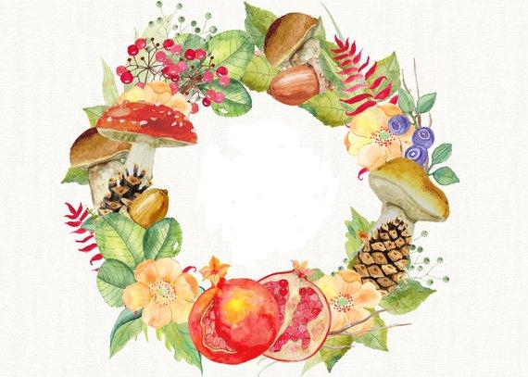
P.U. “KOLIBRI”-KOVAČICA
CELODNEVNI BORAVAK

J E L O V N I K
mesečni jelovnik -OKTOBAR
od 01.10. do 31.10.2024

* zbog nepredviđenih okolnosti jelovnik može da podleže promenama
Dan  Datum | Doručak  8:00-8:30 | Ručak  11:30-12:00 | Užina  14:30-15:00
Utorak  01.10. | Jogurt, Mekika | Riblje pljeskavice, Prilog varivo od graška, Hleb | 
Sreda  02.10. | Čaj , Hleb sa pavlakom | Pečeni ćevapi, Prilog mešano povrće, Hleb | Puding čokolada
Četvrtak  03.10. | Mleko sa kakaom , Hleb sa marmeladom | Krompir paprikaš sa pilećim mesom, Salata, Hleb | 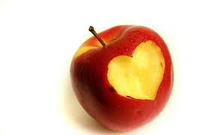
Petak  04.10. | Čaj, Hleb sa paštetom | Čorbast pasulj sa kobasicom, Salata, Hleb | Keks Bevita sa Cedevitom
Ponedeljak  07.10. | Jogurt, Prženica | Bela supa od svinjskih kostiju, Makaroni sa pavlakom
Utorak  08.10. | Mleko sa kakaom, Pereca | Đuveč sa svinjskim mesom, Hleb | 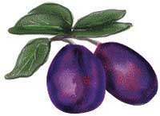
Sreda  09.10. | Čaj, Rol sa sirom | Musaka od krompira, Salata, Hleb | Griz sa cimetom
Četvrtak  10.10. | Čaj , Hleb sa eurokremom | Pilav sa pilećim belim mesom, Salata, Hleb | 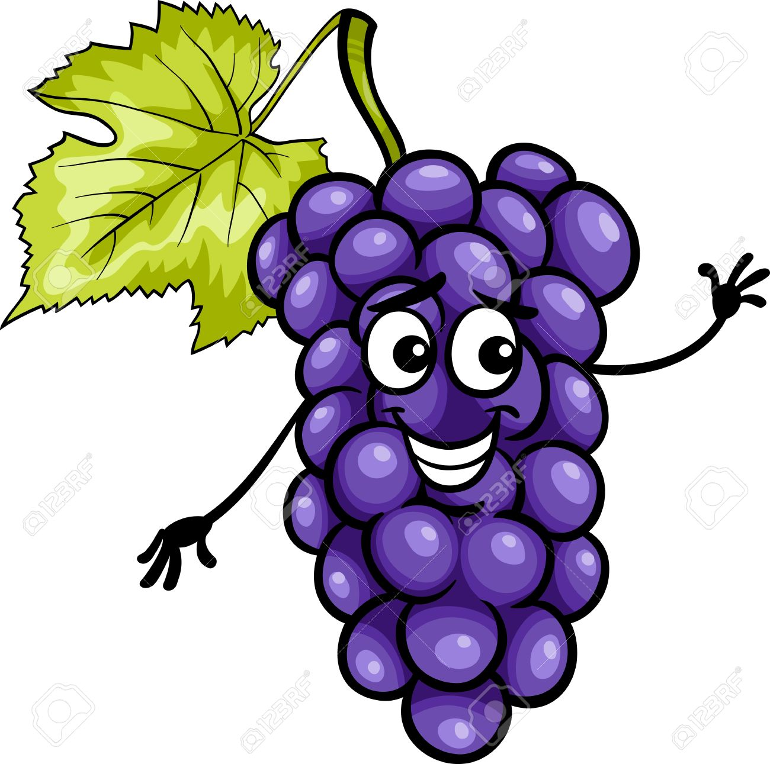
Petak  11.10. | Čaj, Hleb sa pavlakom i slaninom | Slatki kupus sa svinjskim mesom, Hleb | 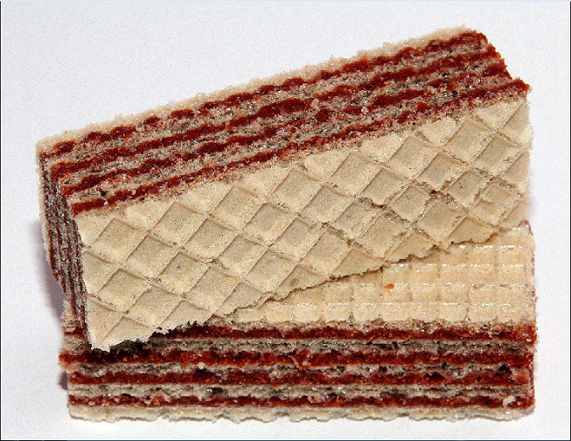
Ponedeljak  14.10. | Čaj, Pica parče | Ragu čorba, Makaroni sa kakaom | 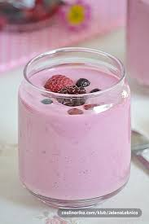
Utorak  15.10. | Jogurt , Đevrek | Riblji štapići, Prilog mešano povrće, Hleb
Sreda  16.10. | Čaj , Hleb sa pavlakom | Gulaš od junećeg mesa sa makaronama, Salata, Hleb | Puding vanila
Četvrtak  17.10. | Mleko sa kakaom, Hleb sa marmeladom | Sočivo sa kobasicom, Salata, Hleb | 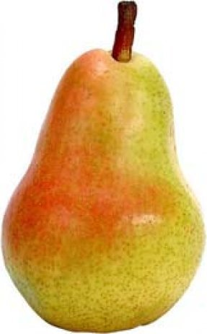
Petak  18.10. | Čaj, Hleb sa sirnim namazom i kuvano jaje | Svinjski but u varivu od boranije, Hleb | Čajni kolutići sa cedevitom
Ponedeljak  21.10. | Jogurt, Prženica | Bela supa od svinjskih kostiju, Makaroni sa pavlakom
Utorak  22.10. | Mleko sa kakaom , Kifla | Pečena piletina, Prilog krompir pire, Salata, Hleb
Sreda  23.10. | Čaj, Pita sa sirom | Pileće belo meso u varivu od šargarepe, Hleb | Griz
Četvrtak  24.10. | Čaj, Hleb sa eurokremom | Ćufte u paradajz sosu, Hleb
Petak  25.10. | Čaj, Pogačica sa čvarcima | Čorbast pasulj sa svinjskim mesom, Salata, Hleb | Integralni keks sa grožđicama
Ponedeljak  28.10. | Čaj, Rol viršla | Ragu čorba, Makaroni sa kakaom
Utorak  29.10. | Jogurt, Mekika | Riblje pljeskavice, Prilog pirinač RIZI-BIZI, Salata, Hleb
Sreda  30.10. | Čaj , Hleb sa pavlakom | Đuveč sa pilećim belim mesom, Hleb | Puding čokolada
Četvrtak  31.10. | Mleko sa kakaom , Hleb sa marmeladom | Pečeni ćevapi, Prilog varivo od graška, Hleb
Jelovnik sastavila nutricionista:
Danijela Kovač Kutalek

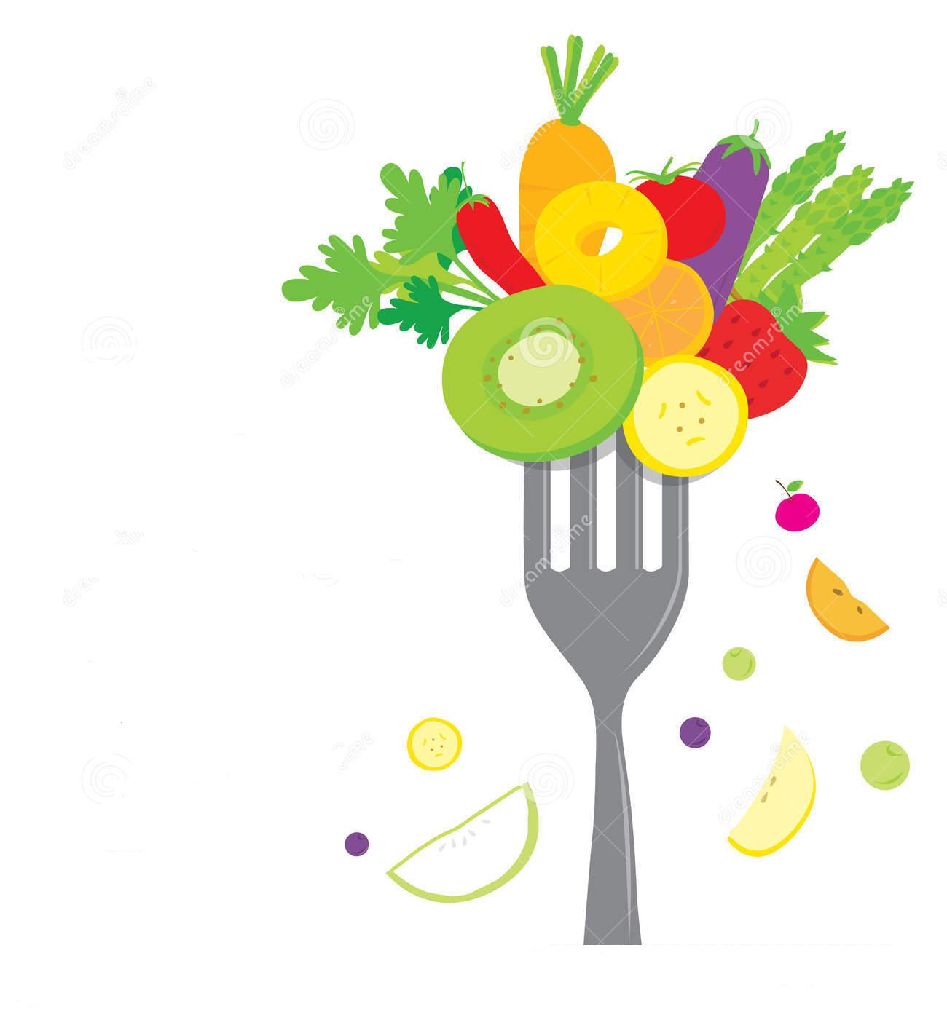

16.OKTOBAR – Svetski dan „HRANE“

ZDRAVA HRANA je hrana za koju se smatra da pomaže
unapređenju i očuvanju zdravlja.

PRAVILNA ISHRANA (RAZNOVRSNA, UMERENA, PLANIRANA)
može znatno da ublaži posledice već prisutnog poremećaja zdravlja
i da odloži ili spreči eventualne posledice bolesti.
Način ishrane je jedini važni i odlučujući faktor zdravlja
koji je potpuno pod vašom kontrolom.
Samo vi odlučujete šta će ući u vaša usta i vaš stomak,a šta neće.

